Бессмертный полк
08.05.2018
На территории района прошло шествие «Бессмертный полк». Ученики школы «Перспектива», учителя, родители и жители района почтили память своих предков, пройдя от школьного стадиона по территории микрорайона на ул. Синявинская к памятнику Защитников Москвы. Торжественную вахту у монумента в этот день несли воспитанники кадетского класса ГБОУ «Школа Перспектива». Перед участниками выступили руководители района, школы и депутаты. В память обо всех погибших в годы войны прошла минута молчания, а дети выпустили в небо белые воздушные шары.
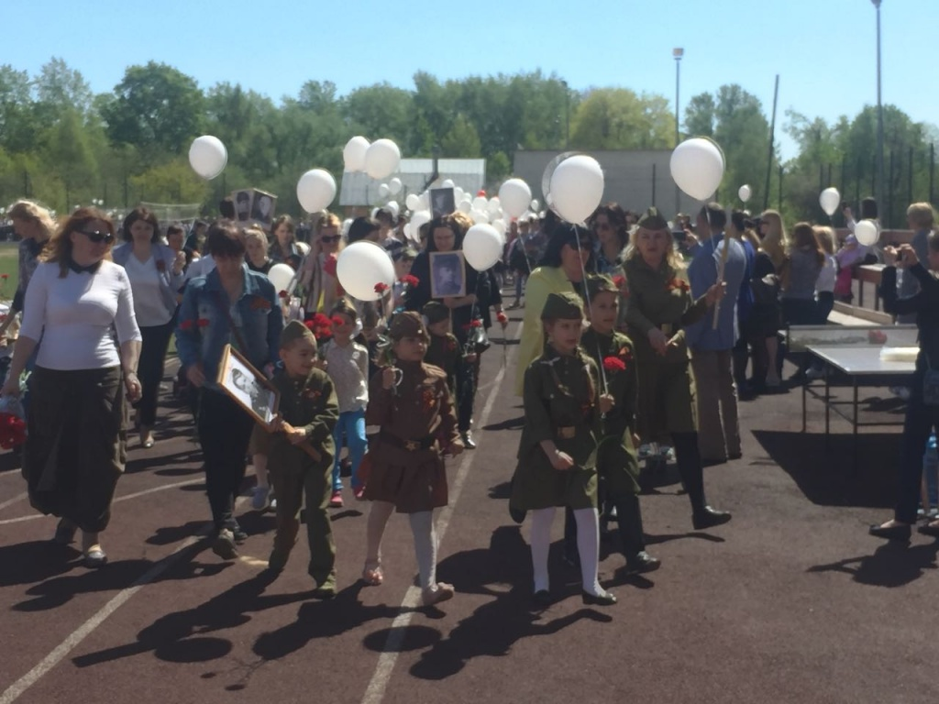

Адрес страницы: http://molzhaninovskiy.mos.ru/ads/detail/7321373.html
Управа района Молжаниновский города Москвы

